韶州大道南个体小摊贩登记卡申请指引

为加强韶州大道南个体小摊贩临时摆卖点的管理，对进入临时摆卖点的个体小摊贩实行登记管理，未取得《个体小摊贩登记卡》的不得进入摆卖区开展经营活动。
一、受理部门
韶关市武江区市场监督管理局
二、提交材料要求
（一）申请登记表（见附件）；
（二）申请人的身份证复印件；
（三）从事食品经营人员的有效健康证明复印件；
（四）以车辆后备箱载体经营的要提供合法有效的车辆登记证明复印件。
三、受理地点或方式（选择以下方式其中之一）
（一）网上受理：通过扫描以下二维码链接进入申报界面，如实填报资料信息，并上传材料图片；
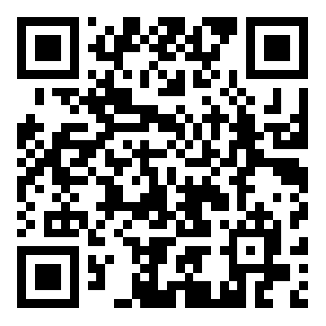
（二）现场受理：现场提交材料，受理点设在摆卖点的北入口的食品安全检测车（设点时间：2022年8月3日至5日16时至22时）。
四、发证领取地点
先提交材料，次日领证，领取点设在摆卖点的北入口的食品安全检测车（设点时间：2022年8月3日至5日16时至22时），申请人凭身份证领取《个体小摊贩登记卡》。登记卡不得转让、租借他人使用。
五、有关提示
健康证明办理途径：粤北第二人民医院西河门诊部(地址：武江区新华北路66号，时间：周一至周五8:00-11:30、需空腹)。

